Министерство науки и высшего образования Российской Федерации
Федеральное государственное автономное образовательное учреждение
высшего образования
«Уральский федеральный университет
имени первого Президента России Б.Н. Ельцина»

Институт радиоэлектроники и информационных технологий – РТФ
Школа бакалавриата

ОТЧЕТ

По проекту
«Разработка серверного приложения для автоматизации сборки и выпуска релизов»

по дисциплине «Проектный практикум»

Заказчик: Пиксаева А.Ю.
Куратор: Пиксаева А.Ю.

Студенты команды «Purrpurr»
Тарасенко Е.В.
Балакин К.А.
Сысоева Е.П.
Хренова Д.В.

Екатеринбург, 2025
СОДЕРЖАНИЕ

ВВЕДЕНИЕ 3
1 Разбор требований заказчика и пользователей к программному продукту и составление плана действий для достижения цели (backlog) 5
2 Анализ и сопоставление аналогов разрабатываемого продукта 7
2.1 Jenkins 7
2.2 Atlassian Bitbucket Pipelines 8
2.3 GitLab CI/CD 9
3 Архитектура программного продукта, описание основных компонентов и связей между ними, обоснование выбора архитектурного решения 12
4 Описание методологии разработки, информация о процессе разработки, отчет о результатах тестирования на промежуточных этапах, разбор выявленных ошибок 13
5 Информация о планировании деятельности в ходе разработки и распределении задач между участниками команды разработчиков 14
6 Отчеты участников проекта 15
6.1 Отчет о работе Тарасенко Елены Витальевны 15
6.2 Отчет о работе Балакина Кирилла Александровича 15
6.3 Отчет о работе Сысоевой Елены Павловны 16
6.4 Отчет о работе Хреновой Дарьи Валерьевны 17
ЗАКЛЮЧЕНИЕ 18
СПИСОК ИСПОЛЬЗОВАННЫХ ИСТОЧНИКОВ 20
Приложение A (справочное) 21
Техническое задание 21

ВВЕДЕНИЕ

В условиях частых изменений и коротких релизных циклов особенно важно обеспечить стабильный, прозрачный и быстрый процесс сборки и выпуска релизов. В настоящее время во многих командах такие процессы всё ещё выполняются вручную, что приводит к потерям времени, человеческим ошибкам и усложнению контроля над обновлениями. Поэтому создание инструмента, способного автоматизировать и упростить релизную деятельность, имеет важное значение для IT-команд любого масштаба.
Целью данного проекта является разработка серверного веб-приложения, предназначенного для автоматизации процессов сборки и выпуска релизов программного обеспечения. Приложение должно значительно сократить объем ручного труда за счет автоматизации таких этапов, как проверка задач, создание релизных веток, управление Merge Request (MR) и формирование полной информации о diff-коммитах и задачах, вошедших в релиз. В рамках проекта планируется реализовать все необходимые функции в виде удобного веб-интерфейса с возможностью интеграции с системами управления задачами и репозиториями кода (YouTrack, GitLab).
Разрабатываемое веб-приложение предназначено для использования в профессиональной среде, в первую очередь – в командах разработчиков программного обеспечения. Среди основных пользователей: тимлиды, аналитики, backend- и frontend-разработчики, а также менеджеры проектов, которым важно обеспечить эффективный контроль и управление релизным процессом. Интеграция с популярными системами, такими как GitLab и YouTrack, делает продукт особенно удобным для компаний, уже использующих эти инструменты в своей повседневной работе.
Ожидаемые результаты и планируемые достижения проекта включают реализацию полноценного веб-приложения, удовлетворяющего следующим критериям:
- возможность создания релизных веток;
- проверка задач на соответствие статусам;
- интеграция с системами YouTrack и GitLab;
- автоматизация создания и обработки Merge Request;
- проверка связей и зависимостей задач;
- контроль недостающих изменений;
- интуитивно понятный адаптивный интерфейс;
- наличие авторизации пользователей и защиты данных.
Успешная реализация проекта позволит сократить время на подготовку релизов, снизить вероятность ошибок, повысить производительность команды и стандартизировать процесс выпуска новых версий программных продуктов.

- Разбор требований заказчика и пользователей к программному продукту и составление плана действий для достижения цели (backlog)

Заказчик ставит задачу создания веб-приложения, которое полностью автоматизирует процесс сборки и выпуска релизов программного обеспечения: от проверки статусов и зависимостей задач до создания релизных веток и управления Merge Request. Все требования заказчика описаны в техническом задании (Приложение А). Пользователи, в первую очередь тимлиды, разработчики и релиз-менеджеры, ожидают интуитивно понятный интерфейс, который позволит на странице сборки релиза выбрать проект, релизную задачу и исходную ветку, а при желании пропустить выполнение CI-pipeline. После ввода данных система должна автоматически проверить, все ли задачи находятся в статусах For Release или In Release, сопоставить их зависимости внутри проекта и предупредить об отсутствующих зависимых задачах или пересечении с задачами из других проектов. В случае успешных проверок приложение создаёт релизную ветку (если она ещё не существует) и формирует Merge Request из веток задач, автоматически сливая те из них, где это возможно, или перенаправляя на релиз-менеджера при необходимости ручного участия.
Пользовательский сценарий работы с результатами релиза предполагает отдельную страницу, где отображаются diff-коммиты между текущей и предыдущей версиями, извлечённый из них список задач и сравнение этого списка с первоначально заявленным в релизной задаче. При обнаружении расхождений система должна выдавать предупреждения, а при неполном переносе коммитов — выводить подробный отчёт о недостающих изменениях. Также приложение должно поддерживать доработку уже готового релиза: добавление новых задач через создание MR (Merge Request) и их автоматическое слияние после успешного прохождения тестов.
Нефункциональные ожидания заключаются в быстрой обработке запросов и отображении результатов проверок, поддержке адаптивного дизайна для разных устройств, надёжной системе авторизации и аутентификации пользователей, а также полноценной интеграции с YouTrack для работы с задачами и GitLab для управления репозиториями. Создание сервера на Java Spring и фронтенда на React.js позволит обеспечить требуемый уровень безопасности, производительности и удобства, а пошаговая реализация по уровням «минимальный–базовый–оптимальный» гарантирует достижение ключевой цели – существенное сокращение ручного труда и повышение прозрачности процесса релиза.
Составленный план проекта представлен в виде таблицы backlog (таблица 1).
      - backlog проекта
Этап | Задачи | Оценка по времени (в часах)
Подготовка | Обзор аналогов | 4
 | Выбор стека | 1
 | BPMN-диаграмма | 2
 | Проектирование макетов | 8
 | Инициализация проекта frontend и backend | 1
Создание MVP | Проектирование БД | 3
 | Создание дизайна страниц сайта | 10
 | Верстка страниц сайта | 10
 | Реализация базовых REST-контроллеров | 3
 | Реализация обработки ошибок | 3
 | Создание интеграционных заглушек | 2
Создание базового функционала | Добавление интеграции с YouTrack | 3
 | Добавление интеграции с Gitlab | 3
 | Адаптивная верстка страниц сайта | 5
 | Добавление автоматизации Merge Request | 6
Создание оптимального функционала | Полная автоматизация процессов сборки релизов | 8
 | Добавление авторизации | 3
 | Обеспечение безопасности данных | 3

- Анализ и сопоставление аналогов разрабатываемого продукта

В качестве основных альтернатив мы рассмотрели инструменты управления релизами, которые помогают командам планировать и контролировать передачу кода, изменений и настроек от команды разработчиков приложений, а также упаковку и развёртывание в тестовых средах со стороны операционной системы, вплоть до анализа рисков, оценки влияния и успешного развёртывания в производственных средах.
Многие из них пользуются технологией автоматизации тестирования доставки новых модулей разрабатываемого проекта заинтересованным сторонам - CI/CD.

  - Jenkins

Jenkins – один из самых популярных open-source инструментов для CI/CD, который позволяет автоматизировать сборку, тестирование и развертывание программного обеспечения. Пример интерфейса представлен на рисунке 1 (рисунок 1).

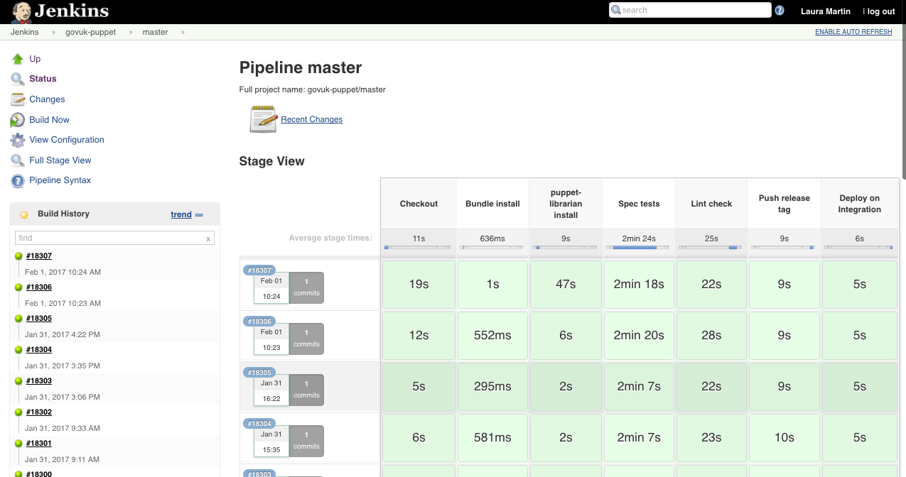
            - Пример интерфейса пайплайна в Jenkins

Преимущества:
- Кросс-платформенность. Есть версии для Linux, macOS и Windows;
- Гибкость и расширяемость. Jenkins поддерживает более 1800 плагинов, что позволяет интегрировать его с практически любым инструментом DevOps;
- Система бесплатна и имеет открытый код;
- Поддержка множества языков программирования;
- Удовлетворяет высоким требованиям безопасности поддержкой self-hosted развертывания;
- Гибкость в настройке пайплайнов;
- Масштабируемость. Поддерживает распределенные сборки на разных машинах;
- Нет ограничений на количество пользователей и сборок.
Недостатки:
- Сложность в настройке и поддержке;
- Требует больших серверных ресурсов;
- Неудобный и устаревший веб-интерфейс.

  - Atlassian Bitbucket Pipelines

Это встроенный CI/CD-инструмент в Bitbucket, предназначенный для автоматизации сборки, тестирования и развертывания кода. Пример интерфейса представлен на рисунке 2 (рисунок 2).

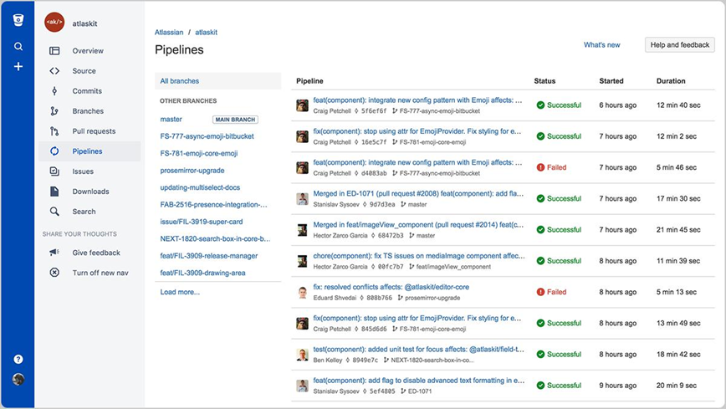
            - Пример интерфейса пайплайна в Atlassian Bitbucket Pipelines

Преимущества:
- Простая конфигурация. YAML-файл с удобной настройкой этапов сборки;
- Поддержка Docker. Позволяет использовать контейнеры для изолированной сборки и тестирования;
- Автоматическое кеширование зависимостей. Ускоряет повторные сборки, снижая время выполнения CI/CD-процессов;
Недостатки:
- Недоступен на территории РФ;
- Ограниченные возможности кастомизации пайплайнов;
- Не удовлетворяет высоким требованиям безопасности, так как нет поддержки self-hosted развертывания;
- Ограничения по использованию в бесплатной версии;
- Ограниченный выбор инструментов.

  - GitLab CI/CD
Это встроенная в GitLab система CI/CD, поддерживающая автоматическую сборку, тестирование и развертывание приложений. Пример интерфейса представлен на рисунке 3 (рисунок 3).

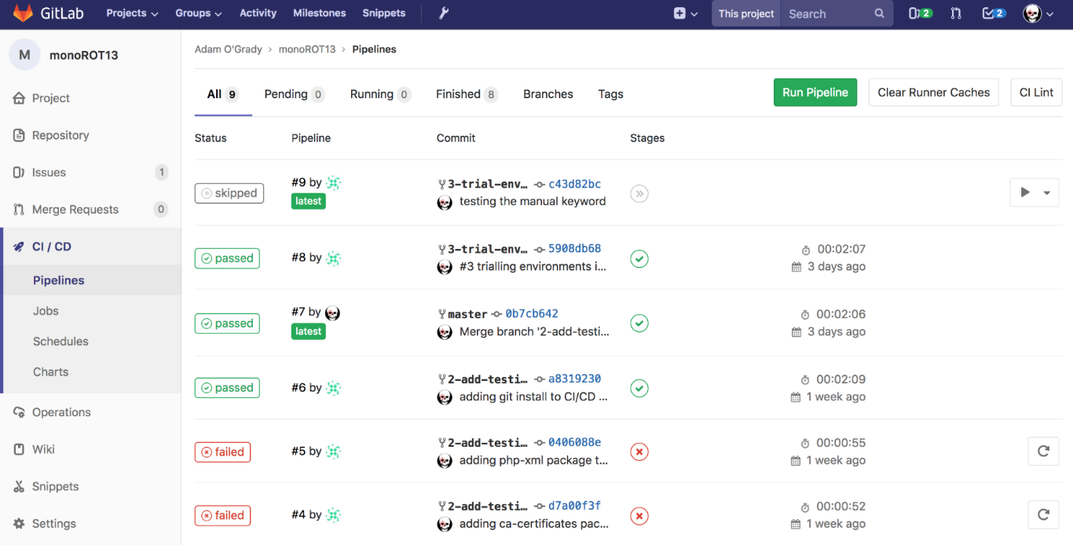
            - Пример интерфейса пайплайна в GitLab CI/CD

Преимущества:
- Глубокая интеграция с GitLab;
- Гибкая настройка пайплайнов;
- Поддержка Docker и Kubernetes;
- Поддержка параллельных билдов и стадий;
- Удовлетворяет высоким требованиям безопасности поддержкой self-hosted развертывания;
- Гибкое управление правами пользователей;
- Автоматическое кеширование зависимостей. Снижает время выполнения повторных билдов;
- Развитая система мониторинга и отчетности.
Недостатки:
- Сложность в настройке;
- Ограничения бесплатной версии.
Подводя итоги, можно отметить, что технология CI/CD лежит в основе большинства современных сервисов для автоматизации сборки и выпуска релизов, и наш продукт должен соответствовать этим стандартам. Важно обеспечить высокий уровень безопасности, сравнимый с GitLab и Jenkins, а удобство и простоту работы позаимствовать у решений Atlassian. Автоматизация должна быть не только эффективной, но и быстрой, минимизируя нагрузку на серверные ресурсы. Кроме того, необходимо расширить возможности интеграции, добавив поддержку не только GitLab, но и YouTrack, что сделает наш сервис более универсальным и удобным для пользователей.

- Архитектура программного продукта, описание основных компонентов и связей между ними, обоснование выбора архитектурного решения

Нами была выбрана архитектура проекта DDD, заключающаяся в отделении бизнес-логики от инфраструктуры. Это позволяет облегчить процесс тестирования и внедрения нового функционала, а также позволяет обеспечить высокую точность модели, сохраняя возможности к масштабированию и читаемости кода.
Стек технологий был определен техническим заданием и встречей с куратором. Основой стали Java Spring, React.js, PostgreSQL, Docker и swagger.
Определив архитектуру проекта, были названы основные доменные модели проекта. Task отвечает за поставленную задачу, Release закрепляет выпуск проекта, а Project содержит описание продукта.
Были реализованы репозитории-интерфейсы доступа к данным с использованием Spring Data JPA. Они обеспечивают базовые CRUD-операции для сущностей и позволяют дополнительно определять пользовательские запросы.
Сервисы проекта содержат его бизнес-логику, обрабатывая входные данные и взаимодействия между сущностями. Работают вместе с контроллерами, которые представляют собой API-интерфейс приложения, обрабатывающий входящие HTTP-запросы и передающие данные в сервисы.
Работа с базой данных осуществляется через систему миграций Flybase и развернута в Docker-контейнере. Все это обеспечивает удобную совместную разработку, синхронизацию данных и удобство воспроизводимости на разных машинах и сервере.
- Описание методологии разработки, информация о процессе разработки, отчет о результатах тестирования на промежуточных этапах, разбор выявленных ошибок

Для реализации была выбрана итерационная модель разработки для постепенного наращивания функционала проекта. Каждая итерация включала в себя определенные этапы и их тестирование по модулям. Учитывая принцип подхода Domain-Driven Design (DDD), проект был развернут на слои представления: контроллеры, сервисы и репозитории.
Для удобства работы с базой данных она была вынесена в докер контейнер с использованием миграций. Это действие позволило избегать ошибок во время синхронизации проектов между разработчиками, а также поддерживать базы данных в актуальном состоянии.
Тестирование API-интерфейса являлось использование Swagger UI, что позволило автоматически проверять работу эндпоинтов, передавать параметры запросов, отслеживать ответы и ошибки, а также проводить функциональное тестирование. Кроме того, было настроено логирование проекта для упрощенной отладки.
Примером выявленной ошибки можно обозначить попытку повторного создания уже существующих сущностей, то есть создание дубликата, что могло привести к некорректной работе сборки проекта в сервисе. При использовании вышеописанных методов, ошибка была устранена, а функция повторно протестирована. Полученное логирование подтвердило корректную работу всех используемых элементов.
- Информация о планировании деятельности в ходе разработки и распределении задач между участниками команды разработчиков

Планирование деятельности в ходе разработки и распределение задач между участниками команды осуществлялись с применением комбинированного подхода, включающего использование GitHub и оперативную коммуникацию через Telegram. Основной инструмент для визуализации планов и отслеживания прогресса – доска задач и RoadMap, размещённые в репозитории проекта на платформе GitHub. Ответственность за планирование этапов, распределение задач и контроль выполнения лежала на тимлиде, который ставил задачи участникам и отслеживал сроки их исполнения.
Коммуникация внутри команды происходила преимущественно в чате Telegram, что обеспечивало быстрый отклик и оперативное решение текущих вопросов. Тимлид координировал действия всех участников, включая как дизайнеров, так и разработчиков. Дизайнер взаимодействовал напрямую с тимлидом и фронтенд-разработчиком для согласования пользовательского интерфейса и адаптации макетов под техническую реализацию. Фронтендер, в свою очередь, поддерживал связь с тимлидом и бэкенд-разработчиком, обеспечивая интеграцию клиентской части с серверной логикой. Бэкенд-разработчик взаимодействовал с тимлидом для получения задач и отчётности, а также с фронтендером – для реализации и отладки API.
Такой формат взаимодействия и четкое распределение ролей позволили команде гибко адаптироваться к задачам, соблюдая сроки и обеспечивая согласованность всех компонентов программного продукта.

- Отчеты участников проекта

  - Отчет о работе Тарасенко Елены Витальевны

Для разработки серверного приложения по сборке релизов мною и остальными участниками команды был подобран технологический стек. Для того, чтобы соответствовать техническому заданию, было решено использовать Java Spring Boot в качестве основы. Для локальной работы в базе данных была выбрана PostgreSQL.
Аналитик команды и я подготовили UML диаграммы, отражающие суть и структуру проекта для того, чтобы точно определить задачи разработки. Получив эту информацию, мы имели прототип, который был показан и согласован с куратором. На этапе проектирования был учтен подход с разработки архитектуры DDD, что позволило учесть все необходимые пункты технического задания.
После того, как мною был подготовлен локальный сервер для работы, я начала работу с базой данных. На основе имеющегося прототипа были подготовлены сущности и связи для реляционной базы данных. Так, я получила возможность подключить базу данных и протестировать ее связь с сервером на примере простых контроллеров сбора информации. Для того, чтобы качественно работать над проектом вместе с другими разработчиками, я начала подготовку переноса базы данных в докер. Таким образом, я, изучив принципы работы миграции, подключила и выполнила начальный файл миграции на основе FlyBase. База данных была перенесена в докер.
Имея базовый шаблон приложения с подключенными зависимостями и библиотеками, была начата работа над контроллерами и сервисами проекта.

  - Отчет о работе Балакина Кирилла Александровича

В ходе работы над проектом я предложил архитектурный подход Domain-Driven Design (DDD), поскольку он позволяет четко отделить бизнес-логику от инфраструктурных компонентов. Я реализовал три основных слоя: контроллеры, сервисы и репозитории. Технологический стек работы включал Java Spring, Docker и Swagger, определенные командой для выполнения работы.
Основные доменные модели проекта: Task, Release и Project. Эти сущности отражают ключевые компоненты бизнес-логики и легли в основу структуры приложения. Необходимые сущностям контроллеры, сервисы, и репозитории были созданы, настроены и подключены к серверу с базой данных.
Для тестирования API приложения я настроил Swagger UI. С его помощью я проверял корректность работы эндпоинтов, параметры запросов и возвращаемые ответы.
Также я настроил среду разработки с использованием Docker. Это позволило мне быстро развернуть проект в контейнере, упростить настройку окружения на разных устройствах и обеспечить стабильную работу проекта в команде.

  - Отчет о работе Сысоевой Елены Павловны

Для разработки фронтенда был выбран React - библиотека для построения компонентного интерфейса. Была реализована верстка страниц на основе макетов, предоставленных дизайнером, с использованием Flexbox и медиа запросов для обеспечения адаптивности интерфейса под различные устройства.
Основная часть логики авторизации реализована через OAuth 2.0, пользователь перенаправляется на страницу авторизации GitLab, после чего будет происходить возврат и обработка кода авторизации для получения access token.
Для взаимодействия с сервером написаны fetch-запросы с базовой обработкой ошибок. Компоненты подготовлены к подключению к бэкенду, в дальнейшем будет реализована полноценная интеграция.

  - Отчет о работе Хреновой Дарьи Валерьевны

В рамках реализации проекта была проведена комплексная работа, включающая как организационные, так и аналитические и презентационные задачи. Одним из ключевых направлений деятельности являлась организация командной работы и регулярные встречи с куратором. Эти встречи позволяли корректировать вектор развития проекта, получать обратную связь, а также своевременно устранять возникающие проблемы и уточнять требования.
Значительное внимание было уделено подготовке отчетной документации и презентационных материалов к контрольным точкам. Работа над отчетами включала систематизацию текущих результатов, оформление этапов разработки и визуализацию прогресса. Презентации подготавливались с учётом требований к содержанию, структуры и визуального оформления, что позволило эффективно представить проект на каждом из этапов.
В аналитической части проекта был проведён обзор аналогичных решений с целью выявления сильных и слабых сторон конкурентов. На основе собранной информации были выделены ключевые функции, а также сформулированы требования к разрабатываемому продукту. Дополнительно были разработаны диаграммы процессов, а также макеты пользовательского интерфейса, которые легли в основу проектирования системы.
Таким образом, проделанная работа охватывала все основные аспекты предварительного и промежуточного этапов разработки программного продукта и обеспечила прочную основу для реализации программной части проекта.

ЗАКЛЮЧЕНИЕ

В результате выполнения проекта был реализован программный продукт, соответствующий минимальному уровню требований, определённых в техническом задании заказчика. Основной функционал по созданию релизных веток и автоматической проверке статусов задач был успешно разработан и внедрён. Это позволило автоматизировать ключевые этапы процесса сборки релизов и тем самым частично сократить объём ручного труда. Таким образом, можно утверждать, что поставленная цель проекта достигнута в минимальном объёме.
Оценка качества программного продукта основывалась на результатах внутреннего тестирования и ручной проверки ключевых пользовательских сценариев. Были выявлены незначительные дефекты, в основном связанные с UX-проявлениями – например , недостаточно информативными сообщениями об ошибках при неверном выборе ветки или релизной задачи. Однако они не повлияли критически на функциональность приложения и не нарушили общую логику работы системы. В остальном программный продукт показал стабильную и предсказуемую работу, успешно выполняя поставленные перед ним задачи. Это свидетельствует о корректной архитектуре и качестве реализации как фронтенд-, так и бэкенд-части.
Несмотря на достигнутый результат, очевидны направления для дальнейшего развития продукта. Во-первых, интеграция с GitLab и YouTrack позволит расширить функциональность и повысить ценность системы для конечного пользователя. Это устранит необходимость ручной работы с этими сервисами и обеспечит единую точку управления релизами. Во-вторых, улучшение интерфейса и добавление адаптивности повысит удобство использования веб-приложения на разных устройствах и в разных условиях. Также возможна реализация более гибкой системы уведомлений и автоматических проверок, что сделает процесс релизов ещё более прозрачным и безопасным.
В целом, проект можно считать успешно реализованным в пределах поставленных минимальных требований. Заложенные архитектурные решения и достигнутый уровень автоматизации создают прочную основу для последующего масштабирования и развития системы. Важно сохранить гибкость разработки и учитывать обратную связь от пользователей на следующем этапе, чтобы максимально точно соответствовать их потребностям и улучшать продукт по мере роста его использования.

СПИСОК ИСПОЛЬЗОВАННЫХ ИСТОЧНИКОВ

- Автоматизация процесса релиза / [Электронный ресурс] // habr.com : [сайт]. – URL: https://habr.com/ru/companies/hh/articles/645421/ (дата обращения: 30.03.2025).
- Что такое CI/CD простыми словами: CI/CD в GitLab для новичка / [Электронный ресурс] // ww[сайт]. – URL: https://www.reg.ru/blog/rukovodstvo-po-ci-cd-v-gitlab-dlya-novichka/?utm_source=yandex.ru&utm_medium=organic&utm_campaign=yandex.ru&utm_referrer=yandex.ru (дата обращения: 30.03.2025).
- Top 5 Open Source Release Management Software / [Электронный ресурс] // www.devopsschool.com : [сайт]. – URL: https://www.devopsschool.com/blog/top-5-open-source-release-management-tool/ (дата обращения: 30.03.2025).
- Jenkins — автоматизация процессов сборки и развертывания / [Электронный ресурс] // www.jenkins.io : [сайт]. – URL: https://www.jenkins.io/ (дата обращения: 30.05.2025).
- Bitbucket — система управления репозиториями / [Электронный ресурс] // www.atlassian.com :[сайт]. – URL: https://www.atlassian.com/ru/software/bitbucket (дата обращения: 30.05.2025).
- GitLab — DevOps-платформа полного цикла / [Электронный ресурс] // about.gitlab.com : [сайт]. — URL: https://about.gitlab.com/ (дата обращения: 30.05.2025).
- YouTrack – система трекинга задач и управления проектами / [Электронный ресурс] // www.jetbrains.com : [сайт]. – URL: https://www.jetbrains.com/ru-ru/youtrack/ (дата обращения: 30.05.2025).
- Травин, А. Три поисковика Рунета, не считая Google [Электронный ресурс] / Андрей Травин. – Москва, 2002. – URL: http://www.netoskop.ru/theme/2001/06/21/html (дата обращения: 20.05.2021).

- (справочное)
Техническое задание
1. Общее описание

Необходимо разработать веб-приложение для управления процессом сборки и выпуска релизов. Приложение должно автоматизировать проверку задач, создание релизных веток, управление Merge Request (MR) и предоставление информации о diff коммитов и задачах, вошедших в релиз.

2. Функциональные требования

2.1. Страница сборки релиза

Поля для выбора:
- Выбор проекта (выпадающий список или поиск);
- Выбор релизной задачи (выпадающий список или поиск);
- Выбор ветки, из которой будет создана релизная ветка (выпадающий список);
- Чекбокс для пропуска pipeline (опционально).

2.2. Проверка задач

Проверка статусов задач:
- Все задачи, прикрепленные к релизной задаче, должны быть в статусе For Release или In Release;
- Если задачи находятся в других статусах, вывести список таких задач с указанием:
- Номер задачи;
- Заголовок;
- Статус;
- Теги;
- Автор;
- Разработчик.
- Вывести предупреждение о наличии задач в неподходящих статусах.
Проверка связей задач:
- Если задача зависит от другой задачи, зависимая задача также должна быть включена в релиз;
- Если зависимая задача отсутствует в релизе, вывести список таких задач с предупреждением;
- Проверка зависимостей от других проектов:
- Если задачи зависят от других проектов, вывести предупреждение о зависимости от другой платформы.

2.3. Создание релизной ветки

Если все проверки пройдены успешно:
- Создать релизную ветку из указанной ветки (если такая ветка еще не существует);
- Если релиз собирается не из ветки develop:
- Взять задачи в статусе For Release;
- Создать Merge Request (MR) из ветки задачи в релизную ветку;
- Если MR можно автоматически слить после прохождения pipeline, выполнить слияние;
- Если автоматическое слияние невозможно, назначить MR на релиз-менеджера.

2.4. Страница релиза

Отображение diff коммитов:
- Показать diff коммитов между новой версией и предыдущей;
- Из diff коммитов получить список задач, вошедших в релиз;
- Сравнение списка задач:
- Сравнить список задач по коммитам со списком задач, прикрепленных к релизной задаче;
- Если обнаружены отличия, вывести предупреждение;
- Проверка переноса коммитов:
- Проверить, что все коммиты из задачи перенесены в релиз;
- Если не все коммиты перенесены, вывести список недостающих коммитов.

2.5. Добавление новой задачи в релиз

- Найти существующую релизную ветку;
- Найти ветку задачи;
- Создать Merge Request (MR) из ветки задачи в релизную ветку;
- Если MR можно автоматически принять после прохождения тестов, выполнить слияние.

3. Нефункциональные требования

- Интерфейс:
- Удобный и интуитивно понятный интерфейс;
- Поддержка адаптивного дизайна для работы на различных устройствах.
- Производительность:
- Быстрая обработка данных и отображение результатов проверок.
- Безопасность:
- Обеспечение авторизации и аутентификации пользователей;
- Защита данных от несанкционированного доступа.
- Интеграция:
- Интеграция с системами управления задачами (Youtrack);
- Поддержка работы с Git-репозиториями (GitLab).
Уровни результата (минимальный / базовый / оптимальный):
- Минимальный: Реализация базового функционала для создания релизных веток и проверки статусов задач;
- Базовый: Добавление интеграции с Youtrack и GitLab, автоматизация Merge Request;
- Оптимальный: Полная автоматизация процесса сборки релизов с поддержкой адаптивного интерфейса и обеспечением безопасности.

